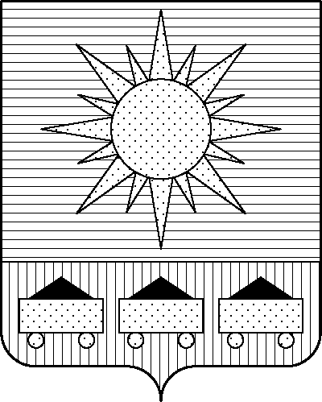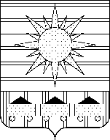

## **АДМИНИСТРАЦИЯ**

## **АРТЕМОВСКОГО ГОРОДСКОГО ОКРУГА**

### ПОСТАНОВЛЕНИЕ

………… г. А р т е м № ………

О внесении изменений в постановление администрации Артёмовского

городского округа от 22.03.2019 № 294-па «Об утверждении муниципальной

программы «Развитие физической культуры и спорта в Артёмовском

городском округе» (в ред. от 22.08.2024 № 738-па)

В целях дальнейшего развития системы физического воспитания, улучшения показателей физической подготовленности населения округа, уровня подготовленности спортсменов высокого класса, повышения интереса населения к занятиям физической культурой и спортом, для создания условий для укрепления здоровья населения путем развития инфраструктуры спорта, популяризации массового и профессионального спорта, в соответствии с Федеральным законом от 06.10.2003 № 131-ФЗ «Об общих принципах организации местного самоуправления в Российской Федерации», решением Думы Артемовского городского округа от 20.02.2020 № 357 «Об утверждении Положения об обеспечении условий для развития физической культуры, школьного спорта и массового спорта, организации проведения официальных физкультурно-оздоровительных и спортивных мероприятий в Артемовском городском округе», решением Думы Артемовского городского округа от 05.12.2023 № 230 «О бюджете Артемовского городского округа на 2024 год и плановый период 2025 и 2026 годов», постановлением администрации Артемовского городского округа от 29.07.2013 № 1890-па «Об утверждении Порядка принятия решений о разработке муниципальных программ, их формирования, реализации и оценки эффективности в Артемовском городском округе», руководствуясь Уставом Артемовского городского округа Приморского края, администрация Артемовского городского округа

ПОСТАНОВЛЯЕТ:

1. Внести следующие изменения в постановление администрации Артёмовского городского округа от 22.03.2019 № 294-па «Об утверждении муниципальной программы «Развитие физической культуры и спорта в Артёмовском городском округе» (в ред. от 22.08.2024 № 738-па):

1.1. Изложить строку «Объемы и источники финансового обеспечения Программы (в текущих ценах каждого года)» Паспорта Программы приложения к постановлению в новой редакции:

|  |  |
| --- | --- |
| Объемы и источники финансового обеспечения Программы  (в текущих ценах каждого года) | Общий объем финансового обеспечения составляет  1451209,3113 тыс. руб., в том числе:  из средств местного бюджета 1121578,48847 тыс. руб., из них:  2021 год – 158740,32077 тыс. руб.;  2022 год – 163808,95785 тыс. руб.;  2023 год – 195511,10419 тыс. руб.;  2024 год – 229630,73293 тыс. руб.;  2025 год – 185056,67501тыс. руб.;  2026 год - 188830,69772 тыс. руб.;  из средств краевого бюджета 294248,45684 тыс. руб., из них:  2021 год – 53095,51404 тыс. руб.;  2022 год – 32350,40429 тыс. руб.;  2023 год – 3879,94571 тыс. руб.;  2024 год – 38142,049501 тыс. руб.;  2025 год – 165987,55774 тыс. руб.;  2026 год - 792,98555 тыс. руб.;  из средств федерального бюджета 35382,36599 тыс. руб., из них:  2021 год – 25000,00000 тыс. руб.;  2022 год – 456,64126 тыс. руб.;  2023 год – 152,75753 тыс. руб.;  2024 год – 203,6672 тыс. руб.;  2025 год – 9569,3000 тыс. руб. |

1.2. Изложить раздел 5 приложения к постановлению в новой редакции:

«**5. Финансовое обеспечение Программы**

Общий объем финансового обеспечения Программы в 2021-2026 гг. составляет 1451209,3113 тыс. рублей.

Объем финансового обеспечения планируемых мероприятий по основным направлениям финансового обеспечения с разбивкой по источникам и годам реализации Программы:

тыс. рублей

|  |  |  |  |  |  |  |  |
| --- | --- | --- | --- | --- | --- | --- | --- |
| **Сроки реализации по годам** | | | | | | **Итого** | **Источники финансового обеспечения** |
| **2021 год** | **2022 год** | **2023 год** | **2024 год** | **2025 год** | **2026 год** |
| 236835,83481 | 196616,00340 | 199543,80743 | 267976,44964 | 360613,53275 | 189623,68327 | 1451209,3113 |
| 158740,32077 | 163808,95785 | 195511,10419 | 229630,73293 | 185056,67501 | 188830,69772 | 1121578,48847 | бюджет  Артемовского  городского округа |
| 53095,51404 | 32350,40429 | 3879,94571 | 38142,04951 | 165987,55774 | 792,98555 | 294248,45684 | бюджет Приморского края |
| 25000,00000 | 456,64126 | 152,75753 | 203,6672 | 9569,300 | 0,00000 | 35382,36599 | федеральный бюджет |

1.3. Изложить приложение 1 к муниципальной программе в новой редакции (приложение 1).

2. Опубликовать настоящее постановление в газете «Выбор» и разместить на официальном сайте Артемовского городского округа.

3. Контроль за исполнением настоящего постановления возложить на заместителя главы администрации Артемовского городского округа Шелестова М.К.

Глава Артемовского городского округа В.В. Квон